# 一 offset



## 1 简介

offset用于获取元素的位置、尺寸

主要属性包括：offsetWidth和offsetHight，offsetTop和offsetLeft，offsetParent

## 2 offsetWidth和offsetHeight

offsetWidth和offsetHeight：用来获得对象自己的宽、高（与他人无关）。

offsetWidth = width+padding+border；

offsetHeight = Height+padding+border；

注意：元素.style.height 是无法获取高度的，因为元素还会有内容撑开，但是元素使用内嵌式设置高度<div style=”height:50px;”>，可以获取。

## 2 offsetLeft和offsetTop

该属性返回距离父级盒子（带定位）左边的位置。如果父级都没有定位则以body为准。

且从父亲的padding 开始算,父亲的border 不算。

在父盒子有定位的情况下，offsetLeft == style.left(去掉px)。

## 3 offsetParent

与parentNode不同，offsetParent返回父系盒子中带有定位的父盒子节点。

如果当前元素的父级元素没有定位，offsetParent为body。

如果当前元素的父级元素中有定位，offsetParent取最近的那个父级元素。

## 4 offset系列与style.left系列区别

offsetLeft可以返回没有定位盒子的距离左侧的位置（四舍五入取整），style.left不可以（因为只有定位的盒子才有left、top之类的值）。

同样：style.left只能是行内样式的值才可以被获取。

offsetLeft 返回的是数字，而 style.left 返回的是字符串+单位px；

offsetTop 只可获取值，而 style.top 还可以赋值；

如果没有给 HTML 元素指定过 top 样式，则style.top 返回的是空字符串。

# 二 page与client

## 1 事件对象的属性

|  |
| --- |
| btn.onlcick = **function** (event) {  **var** event = event || **window**.**event**;  **console**.log(event.**clientX**) } |

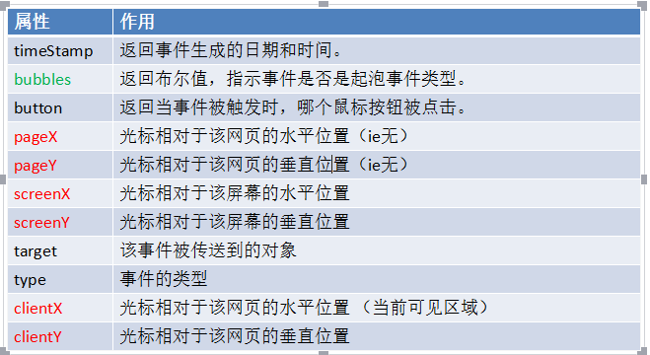

## 2 screenX、pageX和clientX

pageY/pageX: 以文档的左上角为基准点，很类似绝对定位，IE6/7/8不支持。

鼠标位于整个网页页面的顶部和左侧部分的距离。（页面）

screenY/screenX: 以电脑屏幕为基准点；

鼠标位于屏幕的上方和左侧的距离。（屏幕）

clientX/clientY: 以可视区为基准点，很类似固定定位。

鼠标位于浏览器的左侧和顶部的距离。（浏览器大小和位置）

## 3 pageY和pageX的兼容写法

在页面位置就等于 = 看得见的+看不见的

pageX = event.clientX + scroll().left

pageY = event.clientY + scroll().top

# 三 Scroll

## 1 ScrollWidth和scrollHeight

该属性用来检测盒子的宽高，或者说检测盒子内容的宽高（如果有内容超出了，显示内容的高度）。

IE567可以比盒子小。 IE8+火狐谷歌不能比盒子小

## 2 scrollTop和scrollLeft

scrollTop：被卷去的头部，当滑动滚轮浏览网页的时候，网页隐藏在屏幕上方的距离；

scrollLeft：被隐藏的左边部分距离。

window.onscroll = function(){

document.title = document.body.scrollTop;

}

## 3 兼容性问题

1. 未声明 DTD（谷歌只认识他）

document.body.scrollTop

1. 已经声明DTD（IE678只认识他）

document.documentElement.scrollTop

1. 火狐/谷歌/ie9+以上支持的

window.pageYOffset

兼容写法：

var aaa = **window**.**pageYOffset** || **document**.**documentElement**.**scrollTop** || **document**.**body**.**scrollTop** || 0;

var aaa = **document**.**documentElement**.**scrollTop** + **document**.**body**.**scrollTop**;